Минобрнауки России

Федеральное государственное бюджетное образовательное

учреждение высшего образования

НИЖЕГОРОДСКИЙ ГОСУДАРСТВЕННЫЙ ТЕХНИЧЕСКИЙ УНИВЕРСИТЕТ

ИМ. Р.Е. АЛЕКСЕЕВА

ИНСТИТУТ РАДИОЭЛЕКТРОНИКИ И ИНФОРМАЦИОННЫХ

ТЕХНОЛОГИЙ

Курс “Сети и телекоммуникации”

Отчет по лабораторной работе №2

Выполнил: студент группы 21-ПО

Малинок С.М.

Проверил: Гай В.Е.

Нижний Новгород 2024

Задание:

1. Создать схему из двху компьютеров
2. Запустить UDP сервер на одном из компьютеров, подключится к нему с помощью TCP и объяснить полученные пакеты
3. Запустить TCP клиент, сервер, передать данные на сторону сервера, прервать соединение и объяснить полученные пакеты
4. Запустить TCP клиент, сервер, передать данные на сторону клиента, прервать соединение и объяснить полученные пакеты

Ход работы:

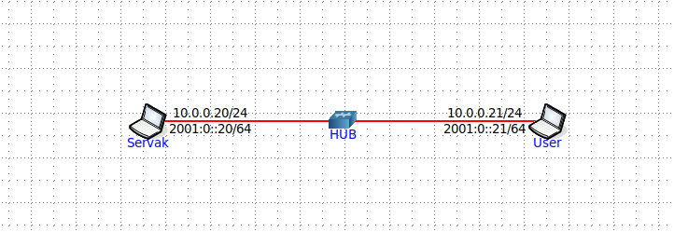

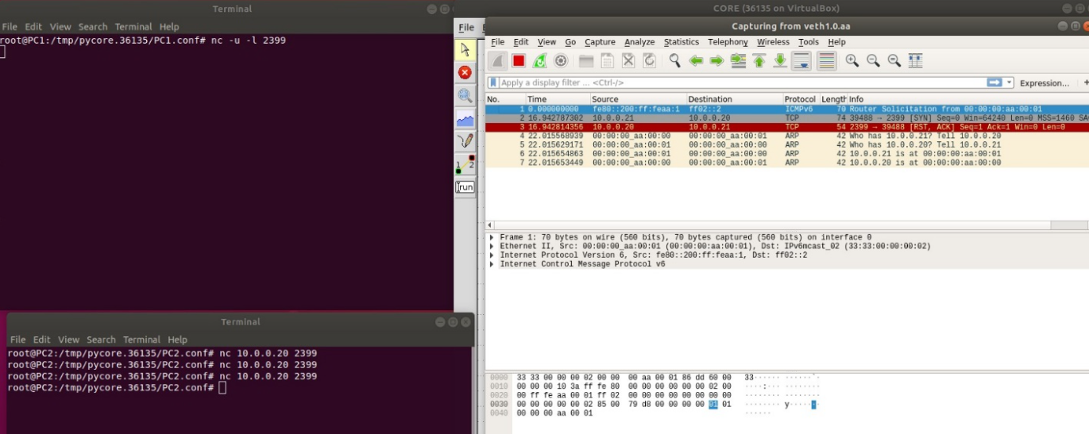

Соединение нет так как используем разные протоколы

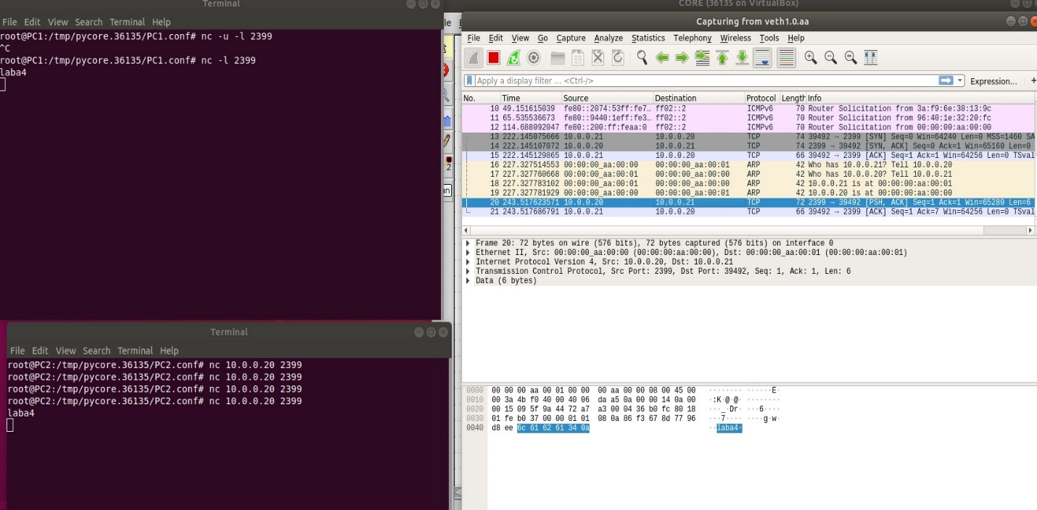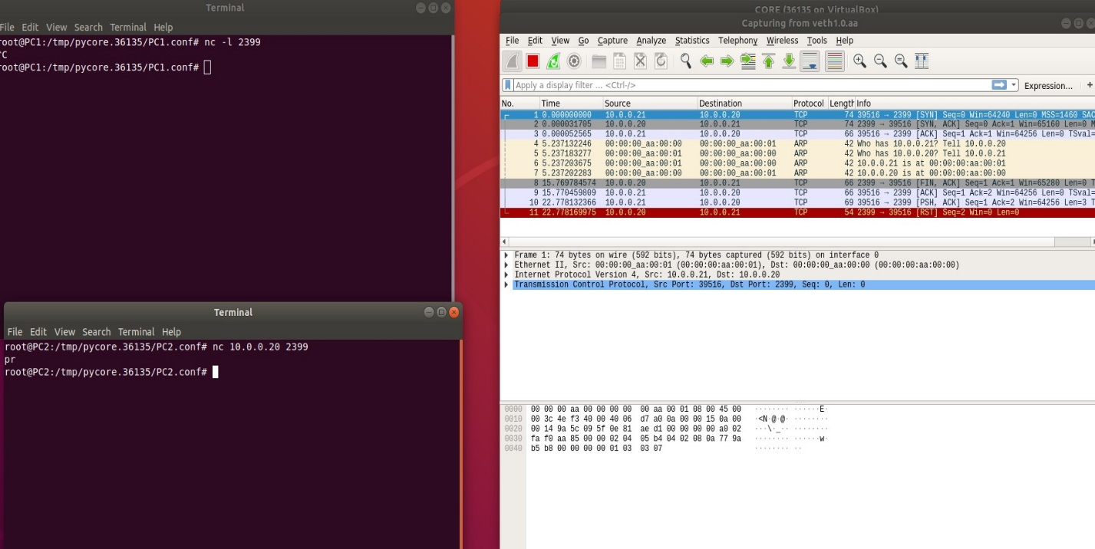

Для каждого сообщения отправляются 2 пакета, данные и подтверждение получения. Так как мы разорвали соединение со стороны сервера, клиент не знает этого и оставляет соединение открытым.

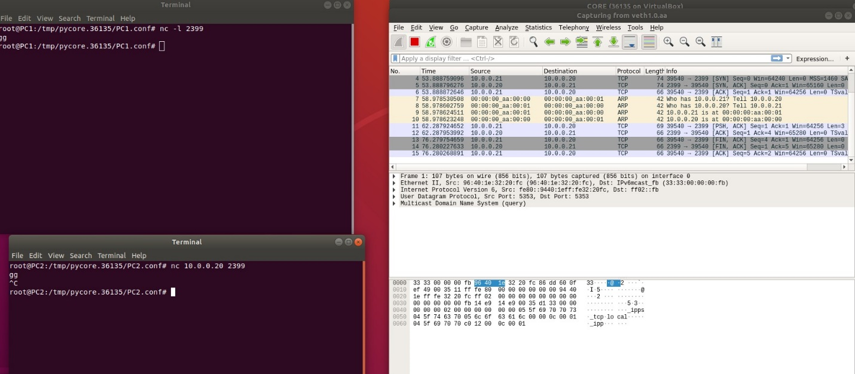

Структура сообщений та же, что и в первом случае. Так как разрыв соединения происходит со стороны клиента, сервер это видит и закрывает соединение.

Расчёт контрольной суммы

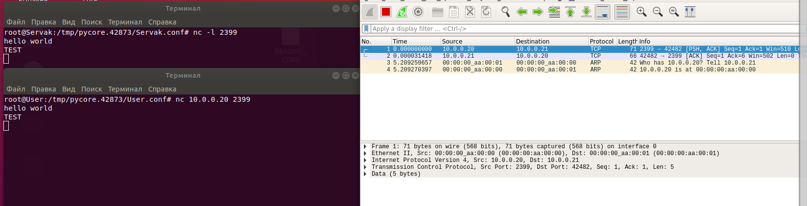

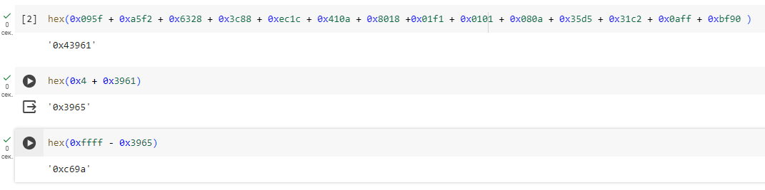

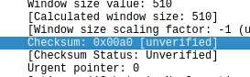

Не сошлась